**Marketing directo e interactivo: Campañas efectivas con sus clientes**

**Josep Alet 2007 - ESIC EDITORIAL**

**PARTE A. INTRODUCCIÓN Y CONTEXTO**

**Capítulo 1. Marketing directo e interactivo, con el cliente, al poder**

1. **¿Qué es el marketing directo?**

"El marketing directo es un sistema interactivo de comunicación que utiliza uno o más medios, dirigido a crear y explotar una relación directa entre una empresa y su público objetivo, ya sean clientes, clientes potenciales, canales de distribución u otras personas de interés, tratándoles como individuos y generando tanto respuestas medibles como transacciones en cualquier punto."

|  |  |
| --- | --- |
| **ANÁLISIS COMPARATIVO** | |
| **PUBLICIDAD**   * Alcanza a una audiencia de masas a través de medios de masa * Comunicaciones impersonales * Programas comerciales muy visibles * Variables indirectas valoran efectividad, conocimiento de marca, intención de compra * Objetivos: conocimiento, interés y deseo * Creación de imagen y de ideas * Presupuesto fijo de publicidad por medio * Desconocimiento de clientes | **MARKETING DIRECTO**   * Comunica directamente con el cliente o prospecto * Puede personalizar comunicaciones * Programas relativamente invisibles * Resultados medibles y controlables % respuesta / quién por qué (tests) * Modificación de la conducta del cliente * Gran énfasis en la acción * El presupuesto se adapta en función de resultados obtenidos en cada caso * Base de datos de clientes y prescriptores |

1. **Ventajas del marketing directo**
2. Público objetivo preciso
3. Crea clientes al mismo tiempo que vende
4. c)Permite una medición clara de los resultados de cada acción
5. Crea y mantiene una base de datos
6. Facilita el control de la estrategia comercial
7. Se pueden realizar tácticas o estrategias sigilosas, sólo visibles por sus destinatarios
8. Funciones del marketing directo
   * Venta a distancia de productos o servicios. Comercio electrónico
   * ⁠Generación de tráfico al prescriptor o al punto de venta
   * ⁠Apoyo al lanzamiento de nuevos productos
   * ⁠Generar contactos y cualificarlos
   * ⁠Incrementar la lealtad de nuestros clientes
9. Variables del marketing directo
10. En el marketing directo todo gira alrededor de los clientes
11. La doble componente de producto y servicio que incorpora el marketing directo
12. Las dos áreas de acción: captación y cultivo de clientes

* Base de datos
* Oferta
* Creatividad
* Medios
* ⁠Servicio al cliente y fulfillment

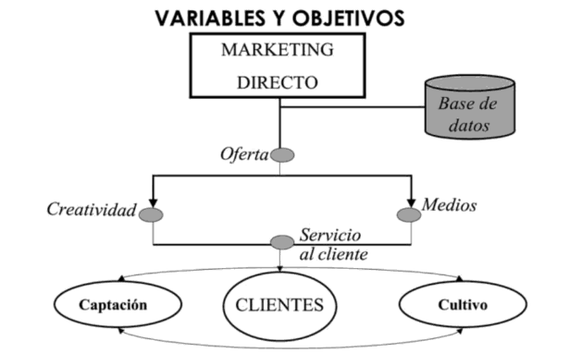

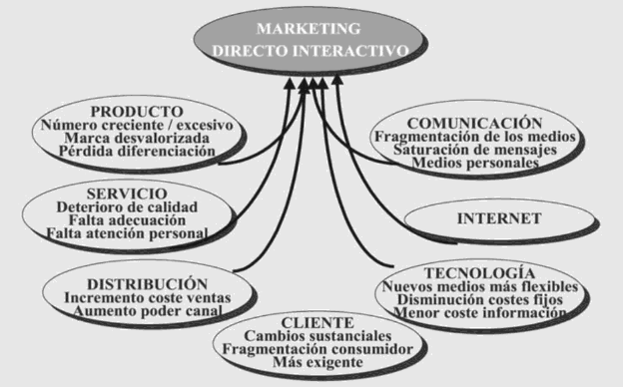

**CON INTERNET SE SUEPERA EL CONFLICO ENTRE RIQUEZA Y ALCANCE**

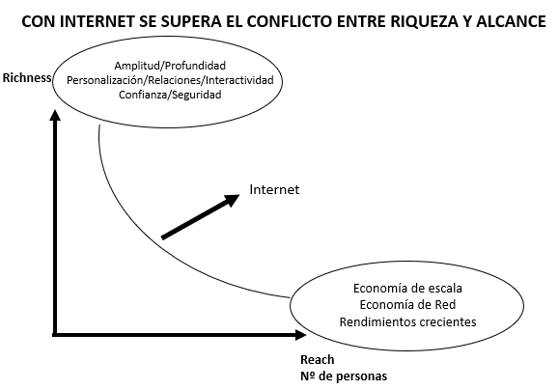

**Capítulo 2: Estrategia y marketing directo**

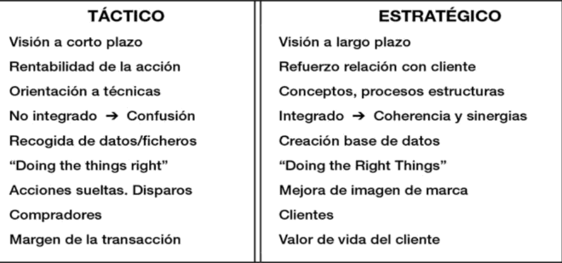

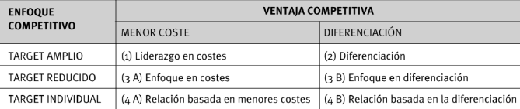

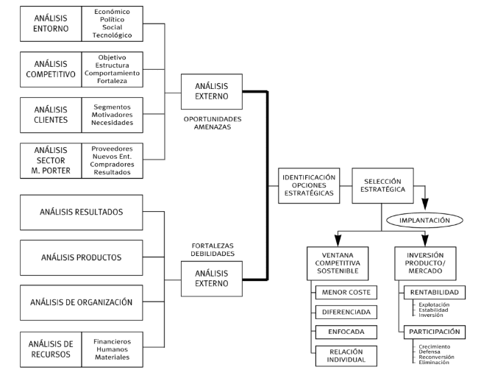

1. **Plan de marketing directo eficaz**

* Aumento del número de CLIENTES
* Aumento de ventas por CLIENTE
* Disminución de costes por CLIENTE

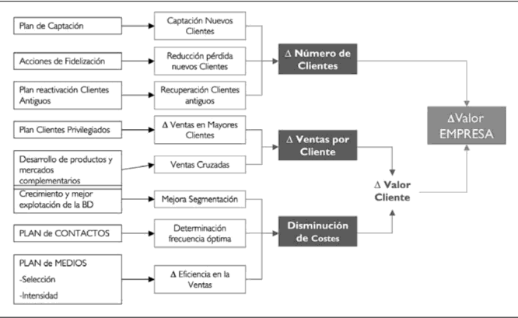

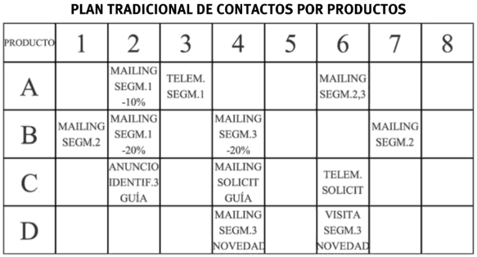

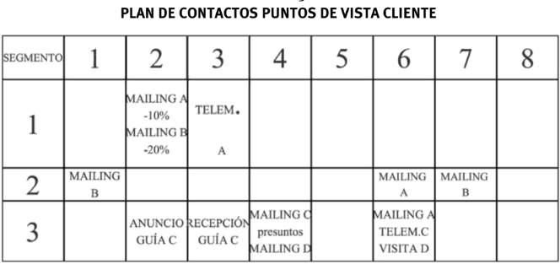

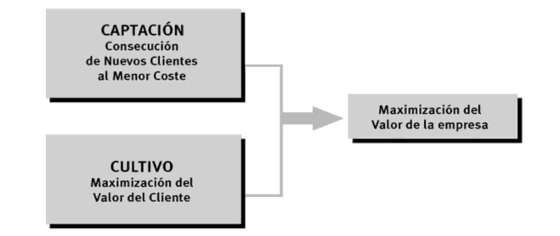

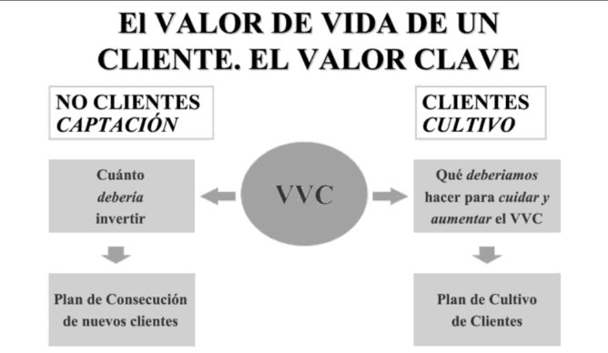

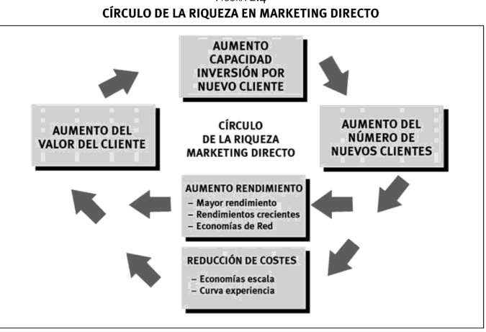

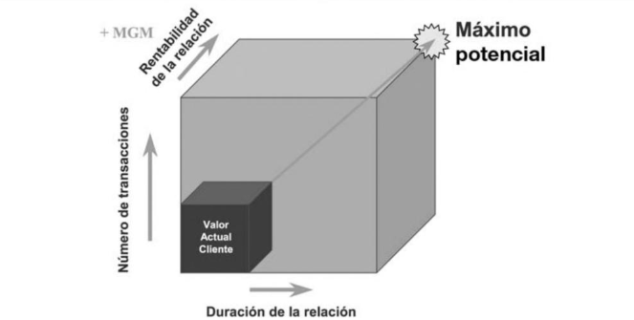

1. **¿Cómo calcular el valor de un cliente?**

Los datos presentes son:

* + Margen sobre ventas del 40%
  + Costes anuales por cliente de 3 euros anuales
  + Rentabilidad exigida del 10%
  + Tasa de defunción (pérdida de clientes) del 30% anual

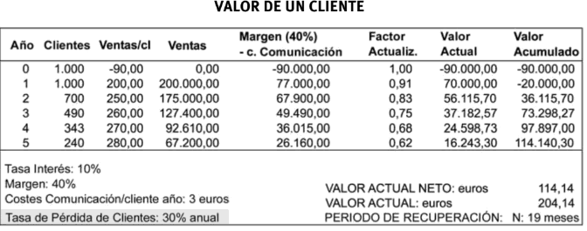

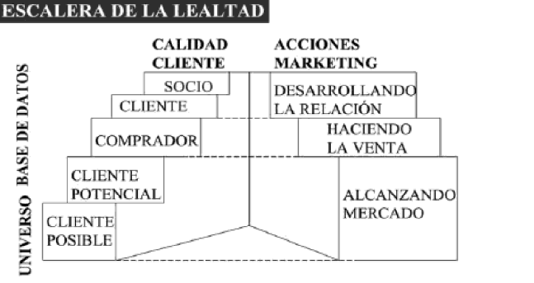

1. Base de datos (BdD)
   * Información de clientes
   * Información de transacciones (pedidos, cambios, devoluciones)
   * Información de productos
   * Información sobre medios de pago
   * Medios de compra (correo, teléfono, internet, tienda, distribuidor)
   * 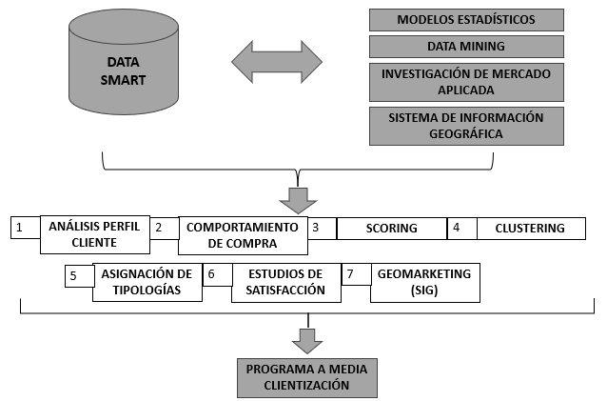Información sobre comunicaciones y promociones: origen y tipos
   * 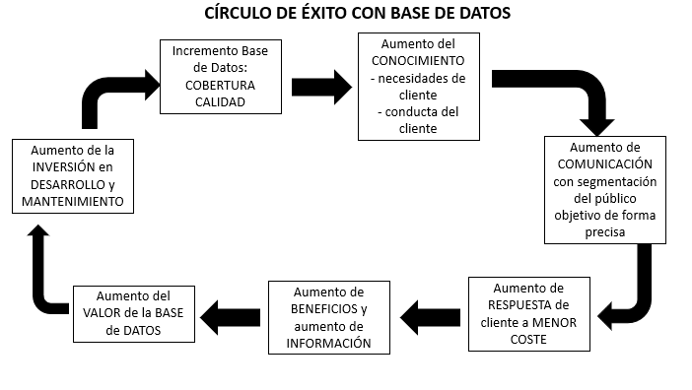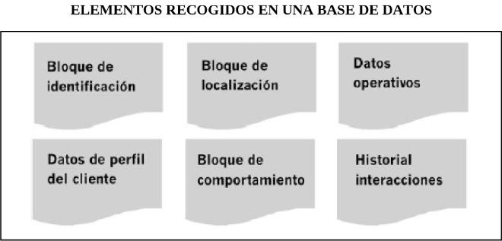Información geo demográfica: dirección, edad, sexo, estado civil, profesión

Para realizar la mejor selección de la tecnología de Data Mining a aplicar se deben considerar los siguientes factores:

* + exactitud: cuán exacta es para obtener la respuesta correcta
  + claridad: en la presentación de la predicción
  + capacidad de detectar datos erróneos o faltantes
  + requisitos de preprocesamiento
  + grado de escalabilidad a un gran número de registros
  + facilidad de integración dentro del sistema del Data Warehouse
  + velocidad en la construcción y utilización del modelo
  + facilidad de validación por el usuario

Shapiro y Bonoma han destacado los criterios fundamentales de segmentación del mercado de empresas en el enfoque polietápico siguiente:

1. Criterios demográficos:
   * Sector y subsector
   * Dimensión de los clientes
   * Emplazamiento físico, situación geográfica cara a la red de ventas
2. Variables de explotación:
   * Tecnología del cliente
   * Condición del usuario del producto o de la marca
   * Capacidad de producción técnica o financiera de los clientes
3. Métodos de compra:
   * Organización de la función de compras
   * Estructuras de poder
   * Relaciones comprador-vendedor
   * Política general de compras
   * Criterios de compra
4. Factores de situación:
   * Urgencia de la compra
   * Aplicación de los productos
   * Dimensión del pedido
5. Las características personales del comprador

**ELEMENTOS DE LA OFERTA**

|  |  |
| --- | --- |
| **BÁSICOS** | **OPCIONALES** |
| * **Posicionamiento** | * **I**ncentivos |
| * **P**recio | * **I**mpulsores |
| * **P**ago |  |
| * **C**almantes |  |
| * **C**ompromiso (términos) |  |

**PROCESO DE DEFINICIÓN DE POSICIONAMIENTO**

ANÁLISIS DEL

CONSUMIDOR

SEGMENTACIÓN

**POSICIONAMIENTO**

DIFERENCIACIÓN

ANÁLISIS DE LA COMPETENCIA

**OFERTA**

Precio

Confianza

Imagen

Vinculación

**Capítulo 5: Creatividad**

**La gente quiere obtener:**

* Salud
* Popularidad
* Elogio de los demás
* Orgullo de realización
* Autoconfianza
* Tiempo
* Apariencia mejorada
* Confort
* Progreso: social-negocios
* Dinero
* Seguridad en la vejez
* Tiempo libre
* Mayor diversión/disfrute
* Prestigio personal

**Quiere ahorrar:**

* Tiempo
* Molestias
* Riesgos
* Dinero
* Preocupaciones
* Desconcierto
* Trabajo
* Dudas

**Quiere hacer:**

* Expresar su personalidad
* Satisfacer su curiosidad
* Apreciar la belleza
* Ganar el afecto de los demás
* Emular lo admirable
* Resistir la dominación de los demás

**Quieren ser:**

* Buenos padres
* Creativos
* Eficientes
* Autoridades reconocidas
* Actuales
* Gregarios
* Los primeros
* Sociables, hospitalarios
* Orgullosos de sus posesiones
* Influyentes sobre los demás

1. **Técnicas de generación de ideas**

Los que se sientan a esperar que el análisis de la información les indique lo que deben hacer, serán normalmente sobrepasados por los generadores de ideas.

**EDWARD DE BONO**

pensamiento lateral ideado por Edward de Bono, orientado a la generación de ideas a partir de la ruptura de los esquemas cerrados, de salirse del cuadro.

* + Sombrero blanco: neutro y objetivo, datos y hechos sin opiniones ni interpretaciones
  + Sombrero rojo: refleja las emociones orientadas a la máxima expresión de los sentimientos
  + Sombrero negro: negativo y pesimista, busca lo erróneo, avisa de peligros, riesgos y problemas posibles
  + Sombrero amarillo: positivo, constructivo, optimista, especula y sueña, propone y explora vías potenciales
  + Sombrero verde: es el crecimiento y la abundancia, busca nuevas vías de futuro, más allá de lo obvio y aceptado
  + Sombrero azul: es frío y controlado y como el cielo está por encima de todo. Se ocupa del control y de la organización del proceso, responsable de la síntesis, la visión global y las conclusiones consiguientes

Técnica lógica o racional.

* Análisis de la competencia
* ⁠Análisis de las comunicaciones de nuestros propios clientes
* ⁠Situarse en la posición del cliente potencial
* ⁠Visitar clientes con los vendedores

1. **Técnicas de obtención de un comportamiento**

Joost Van Nispen refiere una variación del desarrollo del modelo, AIDCA, que añade el quinto peldaño de la C de Convicción.

1. **Los siete pasos de Bob Stonel:**
2. Promete un beneficio en el titular o en el primer párrafo, procurando que sea el beneficio más importante
3. Desarrolla inmediatamente el beneficio más importante. Refuerza el interés despertado sin pausa
4. Di al lector específicamente qué va a conseguir. Ve al grano, detalla los beneficios tangibles e intangibles
5. Apoya tus afirmaciones con pruebas y testimonios. Respaldarán los beneficios que se ofrecen y les darán credibilidad
6. Di al lector qué va a perder si no actúa, es decir, si no aprovecha la oferta
7. Vence su inercia natural al mostrarle que quedará marginado de una serie de ventajas por no responder
8. Reitera los beneficios principales en tu oferta de cierre en el párrafo final
9. Incita a la acción ahora, ya, inmediatamente. Pon límites de tiempo, cantidad y prioridad a las primeras respuestas recibidas
10. **Reglas para escribir textos en marketing directo**

Ogilvy en “Confesiones de un publicitario”:

1. Frases cortas
2. ⁠Párrafos cortos
3. ⁠Utiliza las frases en sentido activo
4. ⁠Ante todo, claridad
5. ⁠Dirígete a la lectora introduciéndola con un lenguaje directo, personal
6. ⁠Utiliza palabras conectivas entre las frases, del tipo: también, así, además, más aún, aun así
7. ⁠Sé específico, concreto: número, características, pruebas
8. ⁠Escribe, a ser posible, en presente, no en futuro o condicional
9. Tono apropiado, sin exagerar, con mensajes significativos y relevantes
10. ⁠Consigue el asentimiento del lector
11. ⁠Si es posible, incluye testimonios
12. ⁠Adapta tu lenguaje, imágenes y vocabulario a los del público al que te diriges
13. Reitera, explica de forma distinta los beneficios principales, las garantías, las ventajas que obtendrá y lo que se perderá si no actúa
14. ⁠El texto más largo será mejor que el más corto, siempre que tenga calidad y sepa mantener el interés del lector
15. ⁠Presenta la garantía de satisfacción total
16. **Elementos gráficos. Diseño**
17. **Gráficos**
    * Comunicando los puntos importantes de forma rápida y efectiva
    * Atrayendo la atención del cliente objetivo
    * Comunicando ideas difíciles de realizar en texto
18. **Maquetas o layouts**
    * Equilibrio, en el sentido de presentación agradable y de relación entre mensaje y forma
    * Claridad, sin confusiones, directa
    * Proporción entre cada una de las partes y el mismo fondo
    * Contraste, utilizando distintas formas, tamaños, colores que den atractivo e interés
    * Movimiento ocular que lleve de un elemento a otro de forma natural y según nuestro interés
    * ⁠Unidad, para que la pieza promocional funcione de forma integrada para la obtención del resultado deseado
    * Concentración en el elemento más importante de la promoción. La atención conseguida vendrá dada por la fuerza inherente del elemento director, no por el tamaño total

Para mejorar una maqueta generalmente hay que seguir dos consejos válidos:

* + 1. Añadid gente: la gente está interesada en la gente
    2. Enfatizad o remarcad lo que consideréis más importante

**Capítulo 6: Los medios y el marketing directo**

El impacto del anuncio, que se ve afectado por distintas características:

* El poder de comunicación del vehículo
* El ambiente del vehículo relacionado con el producto presentado en el anuncio, esto es, el ajuste entre el mensaje y el medio
* El ruido total existente o acompañamiento que rodea al anuncio y que afecta a su mayor o menor relevancia
* La calidad de reproducción del anuncio

1. **Los medios utilizados en marketing directo**

|  |  |  |
| --- | --- | --- |
| **MEDIO** | **VENTAJAS** | **DESVENTAJAS** |
| **TELEVISIÓN** | Medio principal (de amplio alcance).  Multisensorial  Respuesta inmediata  Máxima cobertura  Segmentación en TV por cable | Pobre segmentación  Poco tiempo del spot  Notoriedad necesaria frente a contenido  No permanencia de la dirección de respuesta o URL  Saturación de spots  Alto presupuesto mínima producción y espacio |
| **REVISTAS** | Buena reproducción  Vida larga  Bajo CPM  Selección de soportes | Fecha de cierre muy anticipada  Recepción de respuesta lenta |
| **PERIÓDICOS** | Respuesta inmediata  Variedad de soportes  Amplia cobertura por zonas | Coste relativamente elevado  A veces problemas de reproducción |

|  |  |  |
| --- | --- | --- |
| **MEDIO** | **VENTAJAS** | **DESVENTAJAS** |
| **PERIÓDICOS** | Fechas de cierre cortas  Generación de tráfico |  |
| **RADIO** | Puede segmentarse por programas  Alta frecuencia  CPM mínimo  Plazos de tiempo de reacción muy cortos  Medio de apoyo básico  Rememoración de los spots | Falta de estandarización de tarifas  Falta de atractivo visual  Menor respuesta |
| **EXTERIOR** | Útil en medios urbanos  Útil en eventos adecuados  Imágenes de alto impacto | Sólo síntesis de los elementos básicos  Dificultad de contratación adecuada |
| **INTERNET** | Máxima capacidad de personalización  Flexibilidad máxima de mensajes  Creación de comunidad  CPM bajo  Servicio al cliente máximo  Correo electrónico muy eficiente clientes  Potencial de marketing viral  Máxima capacidad de medición | Necesidad de actualización constante  Exigencia de respuesta ya  Población usuaria baja  E-mail no solicitado es percibido como spam |
| **CORREO** | Selectividad y personalización  Flexibilidad en formatos  Facilidad de realizar tests  Máxima rentabilidad lista de clientes  Buena tasa de respuestas | Largo tiempo de preparación  El segundo CPM más caro |
| **TELÉFONO** | El medio más rápido  Capacidad de diálogo uno a uno  Selectividad  Máximo % de respuesta  Consecución de ventas adicionales | El medio más caro  Falta de atractivo visual  El medio más intrusivo, sobre todo llamando a móviles |

Fuente: Josep Alet. Marketingeficaz.com. Cómo integrar Internet en su empresa para obtener más clientes y beneficios

**PARTE C: GENERACIÓN DE LA COMUNICACIÓN MÁS EFICAZ EN CADA MEDIO**

**Medios impresos**

1. **Ventajas de los medios impresos**
2. Economía
3. ⁠Credibilidad
4. ⁠Suple la falta de listas con perfiles segmentados
5. ⁠Creación de nuevos mercados
6. **Periódicos**
7. Los periódicos en España

En España existen 90 periódicos controlados por la OID oficia de lesi; los nacide la Distribución) y unos 120 en total, entre ellos podemos distinguir los nacionales El País, El Mundo, La Vanguardia, ABC, los regionales y provinciales, además de los deportivos (Marca, As, El Mundo Deportivo y Sport), y sólo cuatro económicos (Expansión, Cinco Días, El Economista y La Gaceta de los Negocios). La difusión está estancada en torno a los 4,1 millones de lectores según OJD.

Tienen una audiencia de unos 15 millones de lectores, esto es, más del 41% de los cerca de 34 millones de adultos en edad de leer periódicos. Los diez primeros periódicos concentran el 57% de la audiencia y el 58% de la inversión publicitaria, y los veinte primeros más del 90% de la audiencia, lo cual indica claramente la concentración en este medio (datos EGM, Encuesta General de Medios).

1. **Revistas**
2. Las revistas en España

Existen unas tres mil distintas, entre ellas las 156 controladas por la OJD (datos 2006).

El número de lectores está estancado por debajo de los 19 millones

**Capítulo 10: Telemarketing**

Telemarketing es la aplicación sistemática del teléfono a la realización de funciones de marketing. Este es el medio más inmediato del marketing directo.

* 1. **Ventajas**

Frente al inconveniente del coste, ofrece innumerables ventajas:

* + 1. Rapidez
    2. Interactividad
    3. Sistema más eficiente de "vivía"
    4. Flexibilidad
    5. Ofrece la posibilidad de llevar a cabo ventas adicionales
    6. Facilita un mayor nivel de servicio al cliente
    7. Recogida de información
    8. Investigación cuantitativa
  1. **Emisión de llamadas**
  2. Objetivos
  3. Generar nuevas ventas a partir del conocimiento de los gustos de los clientes
  4. Generar solicitudes y prospectos cualificados para seguimiento posterior
  5. Realizar investigaciones
  6. Confirmar datos para crédito o cobro
  7. Atender problemas que precisan un tratamiento urgente
  8. Concertar visitas
  9. Confirmar datos para realizar un envío

**VALORACIÓN DE CUÁNDO HACER INTERNA Y EXTERNAMENTE**

**EL SERVICIO TELEFÓNICO**

|  |  |
| --- | --- |
| **SERVICIO INTERNO** | **SERVICIO EXTERNO, OUTSOURCING** |
| * Productos específicos que requieren una estrecha relación con el resto de la empresa. * Productos de elevada complejidad que precisan un conocimiento especializado o trato de cuestiones técnicas. * Llamadas de servicio al cliente, como las de situación de stock o envío del pedido (necesidad de información en tiempo real). * Cuando se determina un elevado nivel de servicio a la atención de llamadas. * Valoración de la personalidad particular de la empresa o marca. | * Grandes desniveles de número de llamadas de un período a otro. * Tests y desarrollo de programas. * Promociones de corta duración. * Recursos limitados. No requiere inversión y los gastos son reducidos. * Dificultad para implantar un equipo interno, con distintos horarios, incentivos, rotación... * Atención de llamadas de anuncios esporádicos con número 900. |

**PARTE D: MARKETING DIRECTO CON INTERNET**

**Capítulo 11: Construcción y desarrollo de un sitio web de éxito**

1. Factores principales de una web de éxito
2. Usabilidad
3. Contenido valioso
4. Imagen atractiva
5. Personalización y clientización
6. Comunidad
7. Compra fácil y de plena confianza (tratado en capítulo 16 de comercio electrónico)

Existen básicamente cinco factores de medición del grado de usabilidad:

1. Primario: tiempo de carga de las páginas
2. Secundario: tiempo de acceso con éxito a la información deseada
3. Funcional: número de pasos hasta encontrar lo deseado
4. Fiabilidad de los procesos. Sin errores
5. Personalización: grado de adaptación al usuario
6. Contenido valioso

Alfons Cornella

1. Detalle al que se llega a presentar
2. Actualidad o grado de novedad relativa que aporta
3. Vida útil, como grado de duración de la utilidad de los contenidos
4. Utilidad relacionada con la relevancia para el usuario de lo que le aporta el contenido en términos de valor por su aplicabilidad o interés específico por sus necesidades y deseos
5. Exclusividad como factor de valor diferencial del contenido
6. Entretenimiento: juegos, búsquedas de personajes, incógnitas
7. Asesoramiento: calidad, disponibilidad, amplitud de información, asesor en línea, FAQs, indicadores de mercado, contenidos educativos, herramientas de aplicación, noticias, investigaciones, asesor, calculadoras, recetas, menús, consejos de uso, vínculos con otros sitios de interés, chat con asesor, e-revista

**DE LA NOTORIEDAD A LA VENTA**

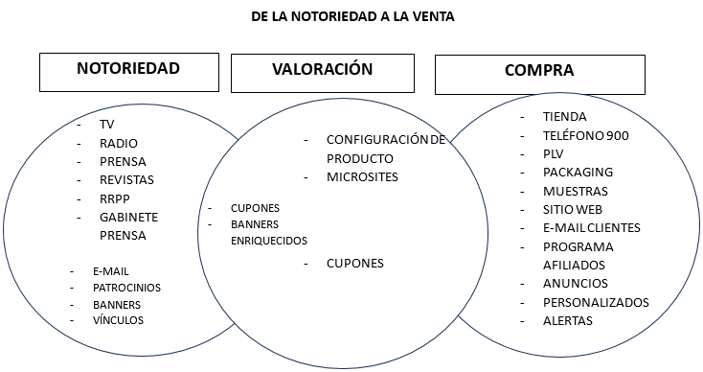

Los buscadores juegan un papel cada vez más importante. Las palabras clave y su posición relativa marcan las posibilidades de ganar más en el futuro.

**SEO**

El SEO, Search Engine Optimization, es la inversión dirigida a obtener el mejor posicionamiento natural en los buscadores.

**SEM**

Como comentamos, SEM, Search Engine Management, trata de gestionar la inversión en captación por enlaces patrocinados en los buscadores o en formatos como webs afiliadas.

**FUNCIONAMIENTO DE UNA CAMPAÑA DE PUBLICIDAD ONLINE**

4. MIENTRAS LA CAMPAÑA ESTÁ ONLINE, EL ANUNCIANTE PUEDE SEGUIR SU EVOLUCIÓN Y HACER LAS MODIFICACIONES QUE CONSIDERE OPORTUNAS.

AL FINALIZAR, RECIBE UN INFORME COMPLETO DE LA RED DE SOPORTES.

1.DESPÚES DE FIJAR LOS OBJETIVOS DE LA CAMPAÑA Y CONFIRMAR LOS SOPORTES A UTILIZAR, ENVÍA EL MATERIAL PUBLICITARIO (BANNERS/CONTENIDOS).

3. GRACIAS A LOS ADSERVERS, LA RED DE SOPORTES CONTROLA LA CAMPAÑA Y CONOCE TODOS LOS DATOS DE SU EVOLUCIÓN DESDE EL PRIMER INSTANTE DE LANZARLA.

2. LA RED DE SOPORTES LOS DISTRIBUYE ENTRE TODOS LOS SITES QUE PARTICIPAN DE LA CAMPAÑA.

ANUNCIANTE

RED DE SOPORTES

www…

www…

www…

www...

Consejos para aumentar la efectividad de los anuncios online

* 1. Comunicación directa, solicitando la acción deseada
  2. Transmitir urgencia, ahora, hoy, promoción o existencias limitadas
  3. Animaciones provocativas, que llaman la atención
  4. Vinculado con el contexto, pero destacando visualmente
  5. Prueba diferentes versiones, testa para garantizar la máxima eficiencia
  6. Busca las palabras clave de atracción y respuesta
  7. Utiliza imágenes de poco peso, porque el usuario puede cambiar de página sin haber visto descargada la imagen y perderse totalmente el posible impacto
  8. Valora la utilización de la marca o no en el anuncio según la novedad de lo que quieras ofrecer y el peso de la necesaria garantía en un primer momento
  9. Utiliza en la medida de lo posible la motivación intrínseca sobre la extrínseca: los premios y regalos son la moneda actual que se ha devaluado, tal como los tests han demostrado suficientemente. Llama a lo que va a conocer, mejorar, ayudar, etc

**Capítulo 13: Correo electrónico y marketing viral**

1. **Correo electrónico**

El correo electrónico es el más barato y eficiente de los métodos en Internet, con respuestas en clientes que se sitúan habitualmente entre el 5% y el 25%.

Con el potencial de personalización que ofrece el email a la base de clientes.

El email es la fuente más eficiente de consecución de nuevo negocio para los clientes, mientras que es más cara que el correo y el banner cuando se dirige a potenciales clientes.

El e-mail tiene una gran utilidad especialmente en las actividades de ocio y en comercio electrónico. Funciona de la misma manera que una carta, con tono personal y directo, enfatizando ventajas y llevando a la acción.

Diseño de emailings efectivos:

* + El logo debe estar arriba a la izquierda para ser visible desde un primer momento y ser una garantía de confianza
  + La marca debe estar presente en la línea de asunto como elemento clave
  + La línea de asunto debe implicar y atraer a abrir, corto para leerlo en un golpe de vista
  + Comenzar con texto para superar problemas en cuentas tipo gmail y que no debe ser extensivo
  + El arte debe reforzar la oferta diferencial, que debe tener también contenidos y no simplemente venta dura
  + La llamada a la acción debe ser clara e inequívoca
  + Personalizar el mensaje para ser más relevante y atraer y convencer con tasas muy superiores
  + La mecánica de compra debe plantear como maximizar la probabilidad de compra
  + Establecer un gran número de links distintos para facilitar el mayor número de puertas de entrada razonables de acuerdo con la comunicación realizada
  + Ofrecer la ventaja principal al principio como gancho para luego convencer a revisar otras partes del email
  + Utilizar un estilo de comunicación en línea similar al usado en otras comunicaciones
  + Utilizar todo tipo de mecanismos de respuesta y de atractivo complementarios para permitir llegar al objetivo de la comunicación desde diferentes pasos y enfoques
  + Indicar la política de privacidad y uso efectivo de la dirección de envío de emails relevantes para el destinatario. Facilitar al máximo el proceso de baja en caso de deseo desde un vínculo directo, a ser posible

**LA CONFIANZA PRIMERO EN OTRAS PERSONAS**

Marketing viral es una propuesta para desarrollar un mensaje que se expanda rápidamente y de forma exponencial entre los consumidores.

Boca-oreja (word of mouth) es el medio más habitual y potente que existe en la vida de las personas.

Marketing de rumores (Buzz marketing), que consiste en eventos o actividades que generan noticias, comentarios e información a los consumidores.

Cuando se analizan los éxitos de marketing viral se constata que cumplen normalmente una serie de características comunes:

1. una historia excepcional, como es en muchos de los casos comentados
2. pegadizas, que se repiten con facilidad en diferentes contextos, aunque sean unos simples segundos
3. relevantes para las personas para quienes se ha pensado la campaña e integrando mensaje, situación y timing; portátil, traspasable fácilmente de una persona a otra por formato, mecanismo viral o tecnología base
4. compartible, que se disfruta al hacer partícipes a otros en la red de contactos
5. de actualidad y adecuada a la temporada del año que se lanza
6. con diferentes ganchos para atraer y enganchar a personas desde ángulos o contextos distintos

**Capítulo 14: El comercio electrónico**

**MERCADOS DE COMPRA ENTRE NEGOCIOS**

|  |  |  |
| --- | --- | --- |
| **COMO COMPRAN LAS EMPRESAS** | **QUÉ COMPRAN LAS EMPRESAS** | |
| **INPUTS OPERATIVOS** | **INPUTS DE PRODUCCIÓN** |
| **APROVISIONAMIENTO SISTEMÁTICO** | Centros ORM  Ariba  W.W. Grainger  MRO.com  BizBuyer.com | Centros de Catálogo  Chemdex  SciQUest.com  PlasticNet.com |
| **COMPRA PUNTUAL** | Yield Managers  Employease  Adauction.com  CapacityWeb.com | Bolsas  e-Steel  paperEchange.com  Altra Energy  IMX Exchange |

Fuente: Kaplan y Sawhney, Harvard Business Review, mayo-junio 2000. Se podrá comprobar cómo la mayor parte de las empresas referidas han muerto por los puntos comentados anteriormente.

**PARTE E: EL BUEN ANÁLISIS PARA LAS MEJORES DECISIONES**

**Capítulo 15: Análisis económico y financiero en marketing directo**

el valor de la empresa aumenta por cuatro grandes áreas de actuación:

* 1. Consecución de nuevos clientes al menor coste:
  2. Desarrollo de las distintas fuentes de obtención de nuevos clientes
  3. Disminución de los costes al utilizar los métodos más eficientes
  4. Aumento de las ventas por cliente:
  5. Realización de ventas cruzadas
  6. Propuesta de ventas complementarias
  7. Aumento de la frecuencia de compra
  8. Aumento de la lealtad relativa
  9. Disminución de los costes por cliente:

1. Disminución de costes comerciales:
   1. Reducción de costes de creación y producción
   2. Segmentación adecuada
   3. Determinación de la frecuencia óptima de envíos
   4. Adecuación de la oferta
   5. Integración de los medios utilizados
2. Conversión de pedidos en ventas efectivas

* Reducción de impagados
* Menor tasa inicial de rechazados
* Disminución de devoluciones
* Reducción de la tasa de pérdida en ofertas de continuidad

1. Gestión operativa eficiente:

* En producción de mailings
* En fulfillment
* Con estructura simple, coordinada
* Integración de los programas comerciales de cada medio, canal y tarea comercial a partir de una base de datos común
  1. Aumento de la lealtad del cliente en el tiempo
* Tasa de repetición de clientes nuevos
* Lealtad después del primer año
* Uso de los productos complementarios y servicios en el tiempo
* 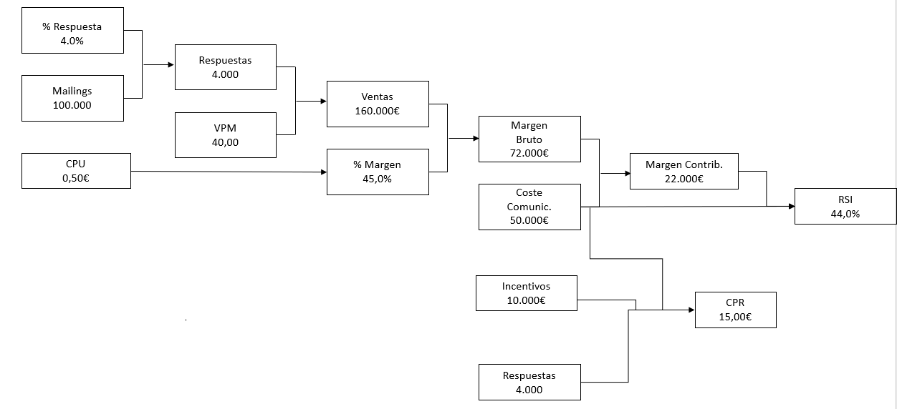Tasa de lealtad anual

**Porcentaje de respuesta (R):** Respuestas / n° de impactos (envíos, anuncios...)

**Pedido Medio (PM):** - PM = Ventas / n° Pedidos

**Venta Esperada (VE):** - VE = R x PM

**Tasa de conversión:** - % conversión = (pedidos / respuestas) x 100

**Coste por pedido (CPP):** - CPP = (CPR + costes de conversión) / porcentaje de conversión

|  |  |  |
| --- | --- | --- |
| **ANÁLISIS DE EFICIENCIA DE SOPORTES** | | |
|  | **Revista A** | **Revista B** |
| CPM | 2,50 | 3,00 € |
| Porcentaje de redención | 1,00 | 1,50% |
| CPR | 2,50 | 2,00 € |
| Coste de conversión | 0,50 | 0,50 € |
| Coste de prospecto | 3,00 | 2,50 € |
| Porcentaje de conversión | 10,00% | 8,0% |
| CPP | 300,00 | 312,50 € |

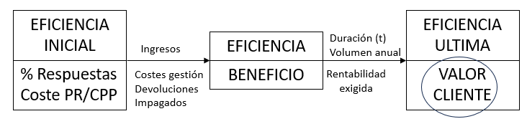

1. **Analisis de los costes fundamentales y su estructura**

Factores clave a los que están ligados los costes más importantes:

|  |  |
| --- | --- |
| Pedido: | Costes de fulfillment en general: apertura de correo, introducción, recepción de llamadas y almacén |
| Número de artículos: | Costes de almacén (espacio, picking, packing) y envío |
| Valor de ventas: | Impuestos, costes de cobro, impagados y devoluciones |

Cálculo del punto muerto de una operación para valorar el riesgo de pérdida, así como el cálculo del margen de contribución y del beneficio esperado.

*La empresa Directa, S.A. pretende lanzar un nuevo producto (datos exentos de IVA), "Expectac", a un precio de 59,90 euros, y que comprará por 25,00. El coste de mailing asciende a 0,35 euros (incluyendo las variables de producción, personalización, manipulación y elementos del mailing). El coste por pedido tratado se espera que sea 2,90 euros, y 1,80 euros más por envío, aunque se cobrarán 1,95 euros por gastos de manipulación y envío. El contable aporta una información de costes fijos unitarios por pedido de 5,00 euros (que calcula a partir de un coste fijo de 50.000 euros, repartidos en 10.000 pedidos).*

*En un test de envío realizado sobre su fichero de clientes se encuentra con las siguientes cifras:*

|  |  |  |
| --- | --- | --- |
| RESPUESTA POR SEGMENTO | | |
|  | Envíos | Porcentaje resp. |
| Segmento A | 100.000 | 2,0% |
| Segmento B | 180.000 | 1,6% |
| Segmento C | 220.000 | 1,3% |
| Segmento D | 250.000 | 1,1% |
| Segmento E | 300.000 | 0,9% |

*Respuesta necesaria para obtener contribución positiva:*

*Contribución pedido > costes mailing, es decir, en este caso: 32,15 x % R > 0,35*

*Entonces nos interesa enviar el mailing siempre que el porcentaje de respuesta R sea:*

*% R > 0,35 / 32,15, esto es: % R > 1,09%*

*Enviamos, por tanto, a los segmentos A, B, C, y D con el consiguiente margen de contribución obtenido:*

|  |  |  |  |  |
| --- | --- | --- | --- | --- |
| **ANÁLISIS DE RENTABILIDAD POR SEGMENTO** | | | | |
|  | **Envios** | **% Resp** | **Pedidos** | **Contribución** |
| **Segmento A** | 100,00 | 2,00% | 2000 | 29.300,00 |
| **Segmento B** | 180,00 | 1,80% | 3.240 | 41.166,00 |
| **Segmento C** | 220,00 | 1,50% | 3.300 | 29.095,00 |
| **Segmento D** | 250,00 | 1,25% | 3.125 | 12.968,75 |
| **Segmento E** |  |  |  |  |
| **TOTAL** | 750,00 | 1,56% | 11665 | 112529,75 |

|  |  |  |
| --- | --- | --- |
|  | Venta | 59,90 |
| + | Ingresos envío | 1,95 |
|  | Ingresos | 61,85 |
| - | Coste producto | 25,00 |
| - | Coste variables | 4,70 |
|  | Contribución pedido | 32,15 |

*Si hubiésemos mezclado los costes fijos en el análisis, habríamos obtenido un margen de contribución inferior, al dejar de enviar al segmento D por ser inferior 1,1% al necesario según el análisis: 0,35 / (32,15-5,00) = 1,29%.*

*En este último caso perderíamos:*

*250.000 x (0,0125 x 32,15-0,35) = 12.968,75 euros*

|  |  |  |  |  |
| --- | --- | --- | --- | --- |
| **MARGEN DE CONTRIBUCIÓN POR SEGMENTOS Y ACUMULADO** | | | | |
|  | **Envios** | **% Resp** | **Contrib.** | **Contrib. Ac.** |
| **Segmento A** | 100.000 | 2,00% | 29.300,00 | 29.300,00 |
| **Segmento B** | 180.000 | 1,80% | 41.166,00 | 70.466,00 |
| **Segmento C** | 220.000 | 1,50% | 29.095,00 | 99.561,00 |
| **Segmento D** | 250.000 | 1,25% | 12.968,75 | 112.529,75 |
| **Segmento E** | 250.000 | 0,90% | -15.162,50 | 97.367,25 |

*Todo lo que hemos comentado sobre no tener en cuenta los costes fijos de la empresa en la toma de decisiones sobre envíos a distintos segmentos, es aplicable en el caso de tests. Me refiero a cuando comparamos una acción de pequeña tirada, contra un mailing existente enviado en gran cantidad, donde los costes de creación y los fijos de producción son repartidos en una cantidad muy superior.*

*En este caso, para llevar a cabo una comparación pertinente, los costes del mailing que se prueba deben calcularse en la cantidad de envíos que se realizan en la oferta con la que la comparamos, para evitar el error de premiar la ya existente.*

Veamos el siguiente ejemplo:

|  |  |
| --- | --- |
| Costes de creación | 5.000,00 |
| Costes de producción fijos | 4.000,00 |
| Total de costes fijos | 9.000,00 |
| Costes de producción variables | 0,09 |
| Personalización | 0,05 |
| Manipulación | 0,04 |
| Franqueo | 0,25 |
| Total de costes variables | 0,43 |

*Coste unitario tirada (9.000 + 0,43 x 20.000) = 0,88 euros / 20.000*

*Coste unitario tirada (9.000 + 0.43 x 1.000.000) = 0,44 euros / 1.000.000*

*Vemos cómo el coste unitario cae de 0,88 a 0,44, esto es, una disminución a exactamente la mitad*.

**CUENTA DE RESULTADOS**

* 1. **Demanda**
  2. Demanda no satisfecha (cancelados o pendientes)
  3. Venta bruta
  4. Devoluciones
  5. **Ventas netas**
  6. Coste de las ventas
  7. Coste de las devoluciones
  8. **Margen bruto**
  9. Costes de comunicación
  10. Regalos
  11. Premios
  12. Costes operativos
  13. Recepción y tratamiento inicial de pedidos
  14. Introducción y facturación
  15. Servicio de contacto con el cliente (correo, teléfono, email, fax)
  16. Picking & packing
  17. 17.Envío paquetes
  18. Devoluciones
  19. Cobro (contrarrembolso, tarjeta de crédito)
  20. Impagados + gastos de seguimiento
  21. Gastos generales (estructura, alquileres, administración...)
  22. Amortizaciones
  23. **Excedente bruto de explotación (BAII)**
  24. Resultado financiero
  25. **Beneficios antes de impuestos (BAI)**
  26. Impuestos
  27. **Beneficio neto (BDI)**

**Capítulo 16: Desarrollo de campañas de marketing directo con la máxima eficacia.**

**Test**

**PROCEDIMIENTO PARA REALIZAR CORRECTAMENTE LOS TESTS**

1. Elección de las variables que se van a testar
2. Elección del criterio del test
3. Número de respuestas
4. Ingresos obtenidos
5. Rentabilidad total o sobre inversión...
6. Preparación del test según criterios estadísticos
   1. Nivel de significación
   2. Tamaño de la muestra
   3. Regla de decisión
7. Realización del test
8. Recopilación de resultados
9. Análisis de resultados
10. Selección del ganador

**Capítulo 17: Gestión de la respuesta y entrega rápida y eficaz**

Robert D. Dorney, "el mejor texto, la mejor presentación y la más sólida selección de ficheros no son más que pura pérdida de dinero, tiempo y talento si no son seguidos por un excepcional funcionamiento operativo"

**La gestión integral de la solicitud a la entrega**

1. Fulfillment: consiste en satisfacer al cliente en lo que tiene que ver con entregarle rápidamente, completamente y en buenas condiciones su pedido
2. Servicio al cliente: consiste en responder a las cartas, emails y llamadas de los clientes, atender a las quejas y efectuar compensaciones a los clientes descontentos

La calidad está relacionada con el cumplimiento de las expectativas del cliente, tanto en el producto como en el servicio mismo. Por tanto, irá dirigido hacia:

* 1. entrega rápida
  2. tratamiento correcto y cortés en todos los contactos con los clientes
  3. recepción del envío en buenas condiciones, con papelería y embalajes atractivos tanto externos como internos
  4. con documentación descriptiva, información sobre devoluciones contacto con el servicio al cliente, situación global del pedido sin errores

**Elementos de la entrega**

1. Recepción de pedidos
   1. Pedidos por correo
   2. Pedidos por teléfono
   3. Pedidos por web: son los que crecen más rápidamente por las ventajas de inmediatez y autonomía y fiabilidad para el usuario y las ventajas en coste y calidad de la información para la empresa
2. ¿Qué debemos hacer para asegurar un buen servicio al cliente?
   1. Compromiso absoluto de toda la empresa de arriba a abajo
   2. Establecer un sistema de retroalimentación del cliente hacia la empresa
   3. Adopción de una filosofía orientada a establecer vínculos con los clientes
   4. ⁠Atención al más pequeño detalle: cinco dimensiones de la calidad del servicio
3. Confiabilidad (32%): capacidad de ejecutar el servicio prometido seria y correctamente
4. Sensibilidad (22%): interés por ayudar y servir rápidamente al cliente
5. Competencia (19%): que los empleados posean las capacidades y el conocimiento necesarios para realizar el servicio
6. Empatía (16%): por proveer una atención personal, individualizada
7. Tangibles (11%): características físicas del equipo, personal y materiales de comunicación

**Capítulo 18. Plan de comunicación integrada desde la captación al cultivo de clientes**

1. **Generación y gestión eficiente de leads**

**FASES Y PROCESO DE CONVERSIÓN DE CLIENTES POTENCIALES EN CLIENTES**

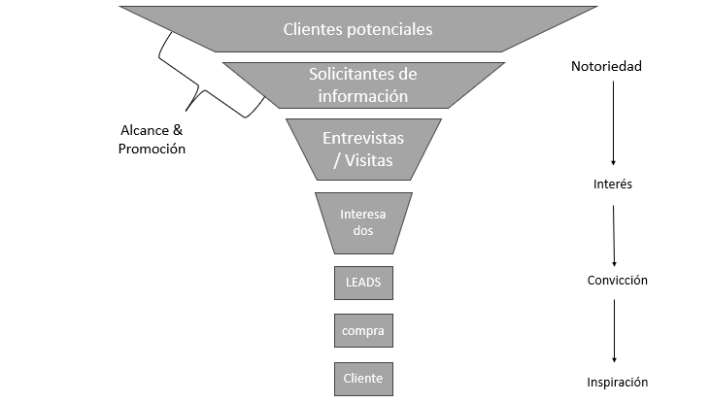

Los parámetros de valoración habituales son:

* 1. cómo ha llegado a informarse de nuestra oferta
  2. es el potencial el decisor, usuario, portero, valorador o pagador
  3. cuál es la razón principal de compra
  4. contra quien y qué compara nuestra oferta
  5. conoce nuestra marca y nuestro surtido de productos y servicios es cliente o ha sido cliente en el pasado
  6. plazo total del proceso de compra

1. Cultivo de la relación

El objetivo básico es el aumento del valor de los clientes, a través de distintas políticas, como son:

* 1. Retención: mantenimiento de los clientes activos en la empresa
  2. Mayor volumen promedio de compra por pedido
  3. Mayor frecuencia de compra. Mayor potencial de consumo por creación de nuevas líneas de productos afines, consiguiendo ventas cruzadas

